四川省仪陇中学校教学设计表
备课时间：
年 级 |  | 高20 级 |  | 学 科
课题名称 |  | 改革开放及社会主义现代化建设新时期 |  | 课 型 |  | 一轮复习
设 计 者 |  | 王正琼 |  | 课 时 |  | 第 课时
育 人  目 标 |  | 增强建设中国式现代化的信心
学 习  目 标 |  | ①认识改革开放以来中国在各个领域取得的成就、综合国力及国际影响力的不断提高
 |  | ②认识邓小平理论对建设中国特色社会主义的重要指导意义；认识“三个代表”重要思想是加强和改进党的建设、推进我国社会主义自我完善和发展的强大理论武器；认识科学发展观是马克思主义关于发展的世界观和方法论的集中体现
 |  | ③认识中国特色社会主义进入新时代的重大意义，认清我国发展新的历史方位。认识习近平新时代中国特色社会主义思想是全党全国人民为实现中华民族伟大复兴而奋斗的行动指南
学 习  重 点 |  | 改革开放以来取得的各项成就 |  | 学 习  难 点 |  | 中国特色社会主义
核 心  问 题 |  | 建设有中国特色社会主义
课 时  目 标 |  | ①改革开放以来在各个领域取得的成就、综合国力及国际影响力的不断提高
 |  | ②马克思主义中国化的表现
 |  | ③新时期理论
教学过程
 | 学习内容 |  | 教师活动 |  | 学生活动 |  | 设计意图
任务一 | 中国特色社会主义道路的开辟与发展 |  | 1、引导学生分析十一届三中全会召开的背景和基本内容、产生的影响  2、经济体制改革  3、对外开放的成果 |  | 小组讨论并归纳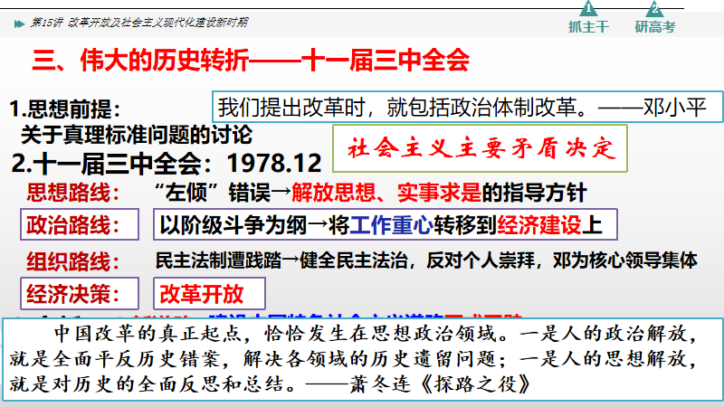 |  | 培养自学、小组探究能力
任务二 | 改革开放以来的巨大成就 |  | 1、理论成果  2、综合国力不断提升  3、国际影响力不断扩大 |  | 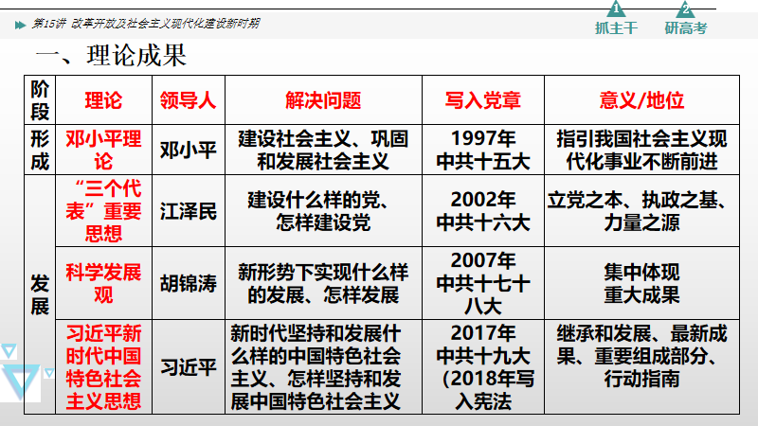  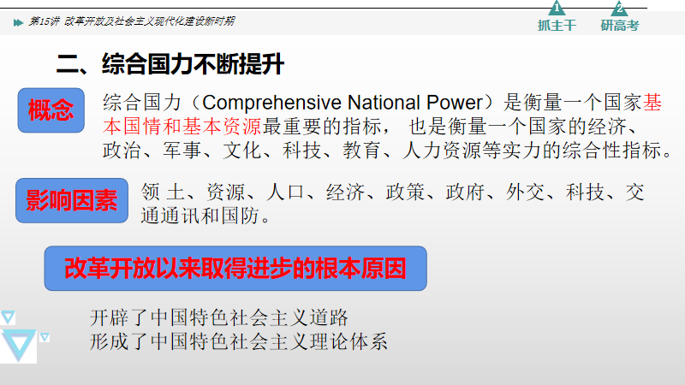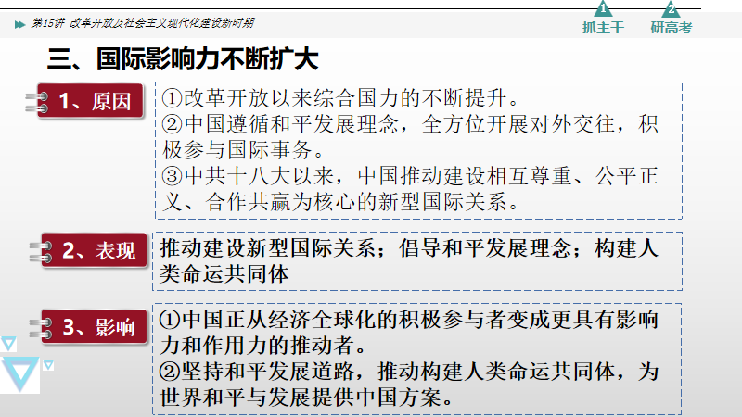 |  | 培养学生对比、分析能力
任务三
任务四
作 业  设 计 |  | 课时小练习、课后跟踪训练
板 书
设 计
教 学  反 思 |  | 如何让学生正确理解和认识中国式现代化

